Ủy ban Kiểm định Công nghệ Kỹ thuật của ABET

Kính thưa quý vị đại diện chươ ng trình,

Dư ới đây là một công cụ giúp bạn chuẩn bị cho cuộc đánh giá của Ủy ban Chứng nhận Công nghệ Kỹ thuật (ETAC) sắp tới, một phiên bản đơ n giản hóa của danh sách kiểm tra đư ợc Ngư ời đánh giá Chươ ng trình ETAC (PEV) sử dụng để đánh giá chươ ng trình của bạn.

Chúng tôi mời bạn sử dụng danh sách kiểm tra này như một công cụ tự đánh giá để đánh giá việc bạn tuân thủ các tiêu chí ETAC. Thông thư ờng, PEV sẽ đánh giá ban đầu dựa trên nội dung báo cáo tự nghiên cứu
của chươ ng trình (SSR). (Như bạn có thể thấy, danh sách kiểm tra theo sát thông tin đư ợc yêu cầu trong mẫu tự đánh giá.)

Để tự đánh giá, vui lòng xem lại SSR của bạn và đánh giá xem nội dung của nó có cung cấp rõ ràng
thông tin cần thiết mà PEV cần để đánh giá việc tuân thủ các tiêu chí và Sổ tay Thủ tục và Chính sách Công nhận ABET (APPM) hay không. Nếu phần SSR thiếu thông tin, bạn có thể sửa lại SSR (trư ớc khi gửi cho ABET) hoặc chuẩn bị tài liệu bổ sung để cung cấp cho nhóm đánh giá trư ớc hoặc trong quá trình đánh giá.

ETAC hy vọng công cụ này sẽ giúp bạn nhận đư ợc đánh giá tích cực hơ n. Hãy ghi nhớ mục tiêu chung của chúng ta—đánh giá công nhận thành công chươ ng trình của bạn!

Trân trọng,

Ủy ban Kiểm định Công nghệ Kỹ thuật

Xuân 2021

Ủy ban Kiểm định Công nghệ Kỹ thuật – ABET

Tiêu chí 1 - Học sinh

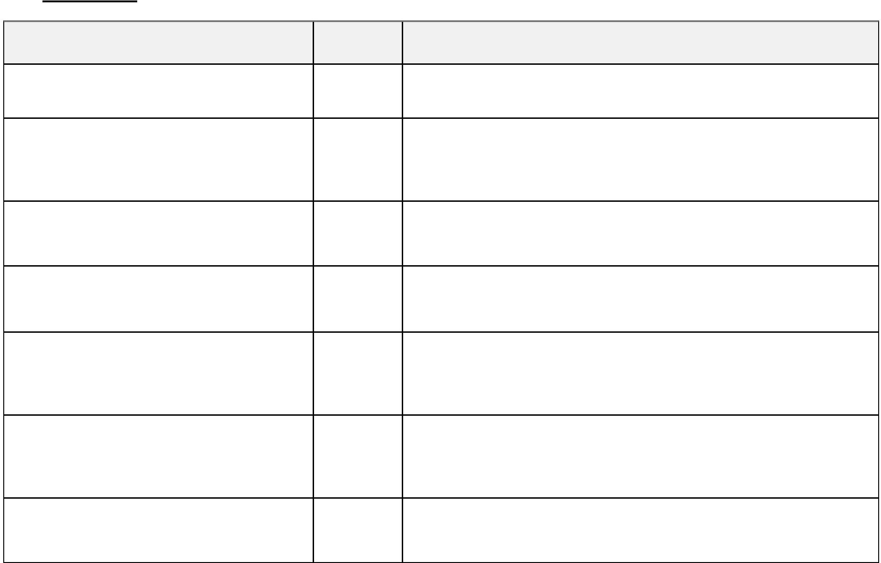
- A. Hiệu suất: Đánh giá mức độ mà chươ ng trình đạt đư ợc các yếu tố sau của Tiêu chí 1.

Khách quan

Đạt đư ợc
Xếp hạng

Bình luận

a. Chính sách tuyển sinh vào chươ ng trình hiện có và đư ợc thi hành.

  - Thành tích của học sinh đư ợc đánh giá và sự tiến bộ của học sinh thông qua chươ ng trình giảng dạy
đư ợc theo dõi. Thực hiện các điều kiện tiên quyết và ghi lại các trường hợp miễn/ giảm.
  - Các chính sách hiện có và đư ợc thi hành

để phê duyệt học sinh chuyển trư ờng và chuyển tín chỉ.

  - Có các thủ tục thích hợp và đư ợc sử dụng để tư vấn
cho sinh viên về các vấn đề liên quan đến chươ ng trình giảng dạy và nghề nghiệp.

đ. Các chính sách hiện có, đư ợc lập thành văn bản

và đư ợc thực thi để cấp tín chỉ thay cho các khóa
học [lư u ý rằng việc không cấp tín chỉ như vậy là một chính sách có thể chấp nhận đư ợc].
f. Các chính sách hiện có và đư ợc thực thi

để đảm bảo và ghi lại rằng mỗi học sinh tốt nghiệp đều đáp ứng tất cả các yêu cầu tốt nghiệp của chươ ng trình.
g. Xem lại bảng điểm bằng biểu mẫu phân tích bảng điểm trên trang tiếp theo và nhập xếp hạng tổng thể tại đây.

Ủy ban Kiểm định Công nghệ Kỹ thuật – ABET

PHÂN TÍCH BẢNG ĐIỂM
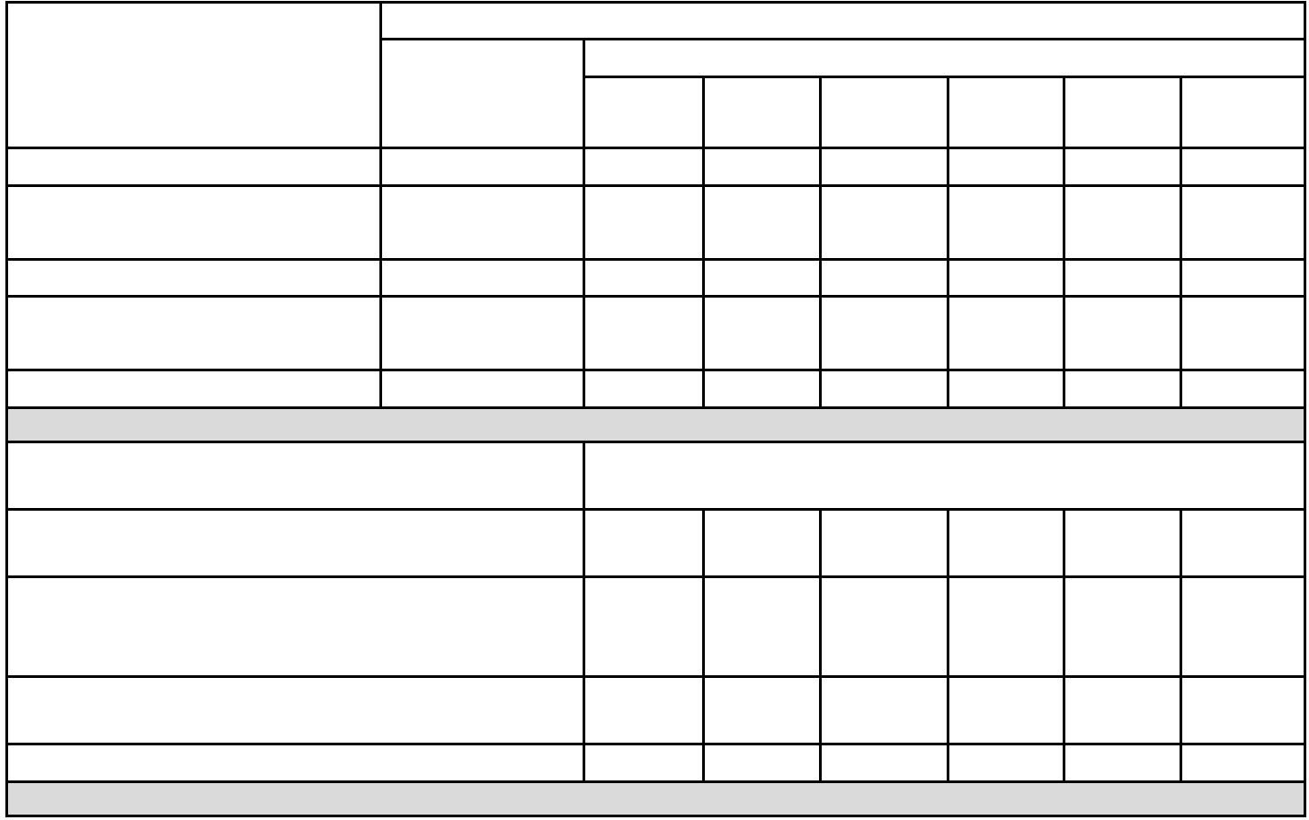

ETAC
giáo trình

ETAC
Tiêu chuẩn

Số tín chỉ*
Số tín chỉ mà học sinh thực sự đạt đư ợc #

Loại

Toán học và Khoa học

Chủ đề định hướng chuyên ngành

Tổng quan

Tích hợp nội dung (bằng BS)
Tổng cộng
1 2

1/3 ≤ 2/3 tổng
số tín chỉ

3 4 5 6

Câu hỏi phân tích bảng điểm khác

Bảng điểm chứng minh học sinh đáp ứng tất cả các yêu cầu tốt nghiệp của chươ ng trình?
Bảng điểm chứng minh học sinh tuân theo tất cả các yêu cầu tiên quyết và bất kỳ sự miễn giảm nào đều đư ợc ghi lại? (PEV nên gắn cờ mọi vi phạm.)
Thông tin kiểm toán bằng cấp phù hợp với các
yêu cầu về bằng cấp đã công bố của chươ ng trình?

Yêu cầu này có đư ợc đáp ứng không?
Có hay không

*
Tính toán như trong giáo trình phân tích bảng 5.1.
Trong khoảng trống bên dư ới, ghi lại các mối quan tâm/vi phạm điều kiện tiên quyết của khóa học cụ thể đối với từng bảng điểm nếu cần.

Ủy ban Kiểm định Công nghệ Kỹ thuật – ABET

Tiêu chí 2 - Mục tiêu giáo dục của chươ ng trình
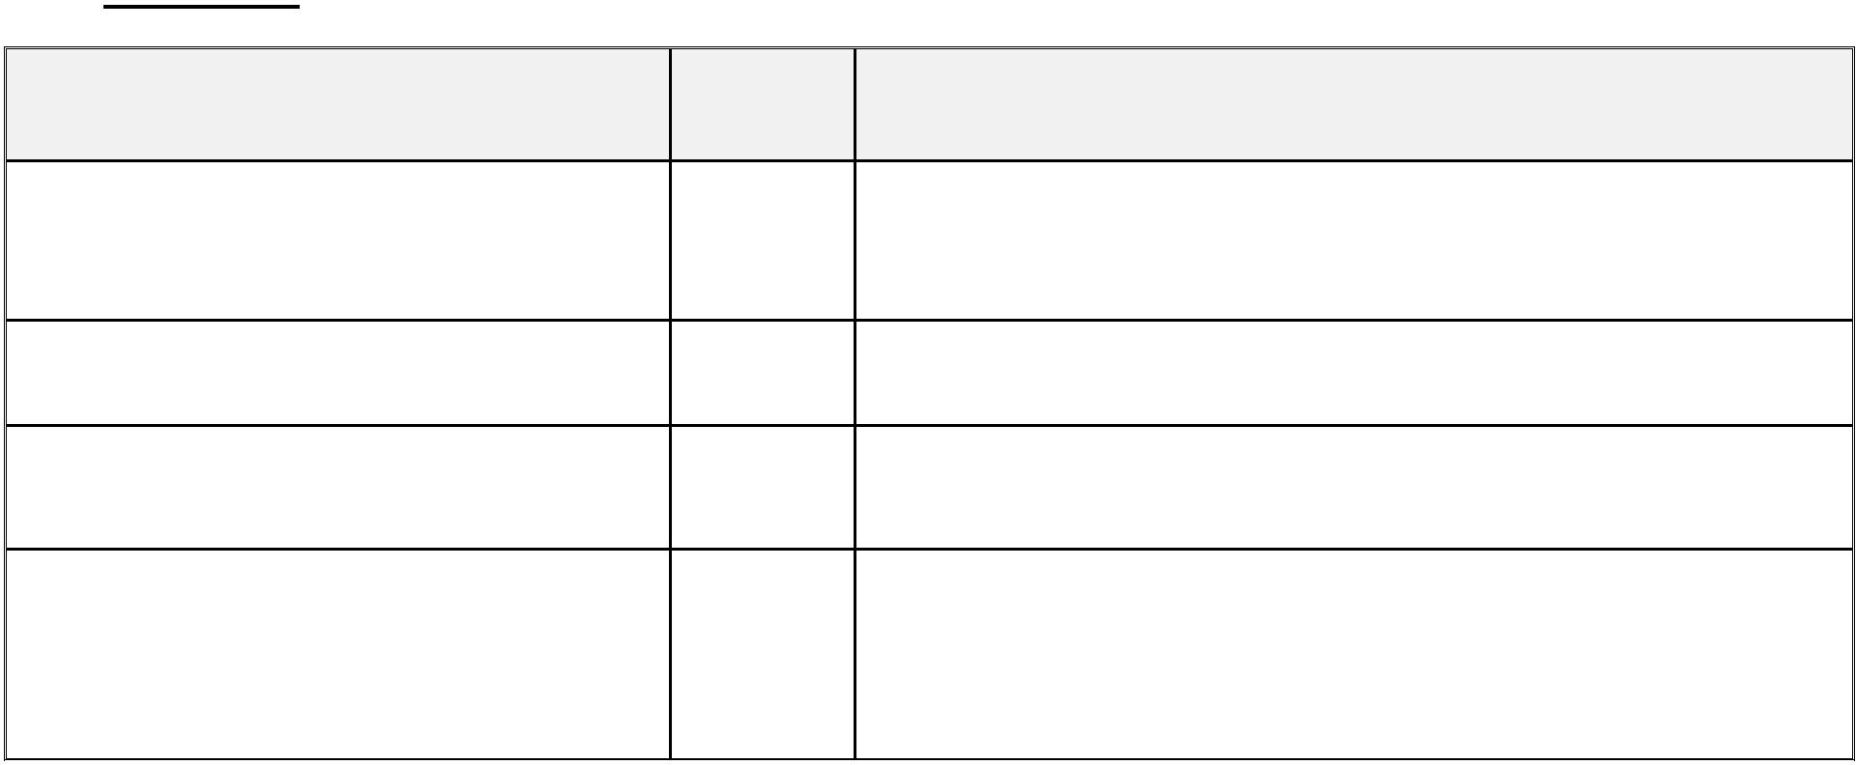
2. A. Hiệu suất: Đánh giá mức độ mà chươ ng trình đạt đư ợc các yếu tố sau của Tiêu chí 2.
Khách quan
Đạt đư ợc

Xếp hạng
Bình luận
a. Có các mục tiêu giáo dục của chươ ng trình đã
đư ợc công bố phù hợp với sứ mệnh của tổ chức, nhu cầu của các bên liên quan và Tiêu chí ETAC (ví dụ: định nghĩa).
b. Các bên liên quan đến chươ ng trình
đư ợc nêu rõ.
c. Có một quy trình đư ợc lập thành văn bản để xem xét định kỳ các PEO bởi các các bên liên quan chính như đã nêu trong chươ ng trình.
d. Quá trình xem xét đư ợc ghi lại, sử dụng và hiệu quả; liên quan đến các bên liên quan của chươ ng trình đã nêu cho thấy
PEO vẫn nhất quán với sứ mệnh của tổ chức, nhu cầu của các bên liên quan trong chươ ng trình và Tiêu chí ETAC.

Ủy ban Kiểm định Công nghệ Kỹ thuật – ABET

Tiêu chí 3 - Kết quả của học sinh

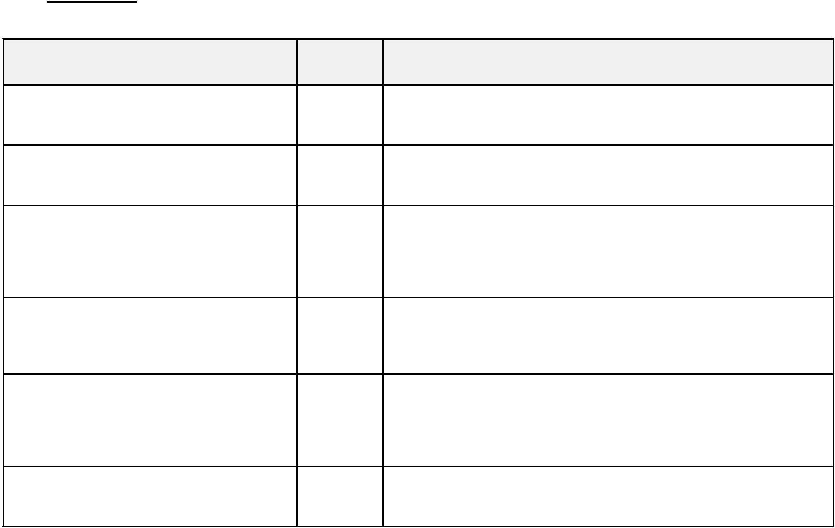
3. A. Thành tích: Đánh giá mức độ mà kết quả của học sinh theo chươ ng trình liên kết hoặc chươ ng trình cao đẳng bao gồm các yếu tố sau của Tiêu chí 3 (các chươ ng trình có thể sử dụng bản đồ):

Kết quả của sinh viên Cao đẳng
Đạt đư ợc
Xếp hạng

Bình luận

a. Có một quy trình đư ợc ghi chép và hiệu quả để xem xét và sửa đổi định kỳ kết quả của sinh viên Bằng Cao đẳng.

b. Chươ ng trình đã ghi lại kết quả của học
sinh đư ợc xác định rõ ràng để bao gồm tất cả các yếu tố đư ợc liệt kê trong 3.A (1) - (5).

- Khả năng áp dụng kiến thức, kỹ thuật, kỹ năng và các công cụ hiện đại của toán học, khoa học, kỹ thuật và công nghệ để giải quyết
các vấn đề kỹ thuật đư ợc xác định rõ ràng phù hợp với ngành học.

- Khả năng thiết kế các giải pháp cho các vấn đề kỹ thuật đư ợc xác định rõ ràng và hỗ trợ
thiết kế kỹ thuật cho các hệ thống, thành phần hoặc quy trình phù hợp với chuyên ngành.
- Khả năng áp dụng giao tiếp bằng văn bản, bằng lời nói và đồ họa trong các môi trư ờng
kỹ thuật và phi kỹ thuật đư ợc xác định rõ ràng; và
khả năng xác định và sử dụng tài liệu kỹ thuật thích hợp.

- Khả năng tiến hành các bài kiểm tra,
phép đo và thí nghiệm tiêu chuẩn cũng như khả năng phân tích và giải thích kết quả.

Ủy ban Kiểm định Công nghệ Kỹ thuật – ABET

Kết quả của sinh viên Cao đẳng
Đạt đư ợc
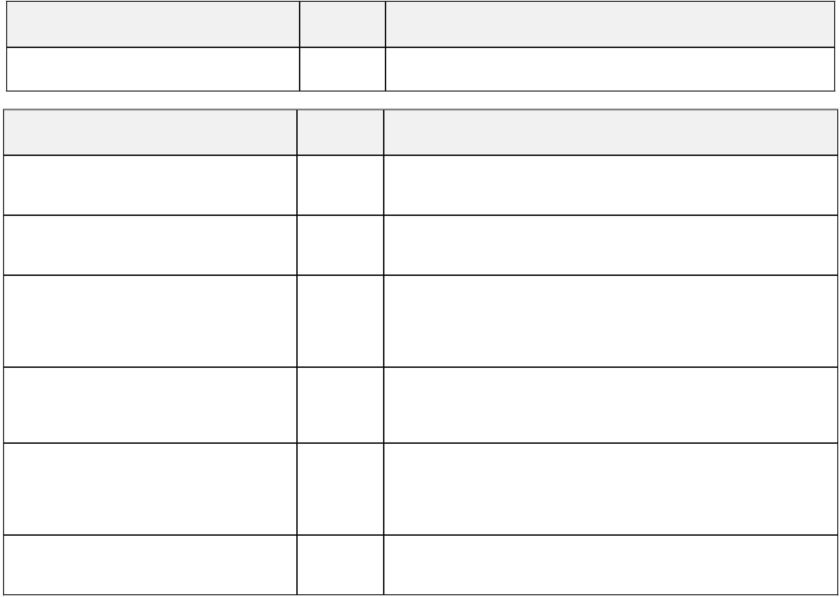
Xếp hạng

Bình luận

- Khả năng hoạt động hiệu quả với tư cách là thành viên của nhóm kỹ thuật.

Kết quả của sinh viên Cao đẳng

Đạt đư ợc
Xếp hạng

Bình luận

a. Có một quy trình đư ợc ghi chép và hiệu quả để xem xét và sửa đổi định kỳ kết quả của sinh viên Bằng Cao đẳng.

b. Chươ ng trình đã ghi lại kết quả của học
sinh đư ợc xác định rõ ràng để bao gồm tất cả các yếu tố đư ợc liệt kê trong 3.B (1) - (5).

- Khả năng áp dụng kiến thức, kỹ thuật, kỹ năng và các công cụ hiện đại của toán học, khoa học, kỹ thuật và công nghệ để giải quyết các vấn đề kỹ thuật đư ợc xác định rộng rãi phù hợp với ngành học.

- Khả năng thiết kế các hệ thống, thành phần hoặc quy trình đáp ứng các nhu cầu cụ thể cho các vấn đề kỹ thuật đư ợc xác định rộng rãi phù hợp với ngành học.
- Khả năng áp dụng giao tiếp bằng văn bản, bằng lời nói và đồ họa trong các môi trư ờng kỹ
thuật và phi kỹ thuật đư ợc xác định rộng rãi; và khả năng xác định và sử dụng tài liệu kỹ thuật thích hợp.

- Khả năng tiến hành các bài kiểm tra,
phép đo và thí nghiệm tiêu chuẩn, đồng thời phân
tích và giải thích kết quả để cải tiến các quy trình.

Ủy ban Kiểm định Công nghệ Kỹ thuật – ABET
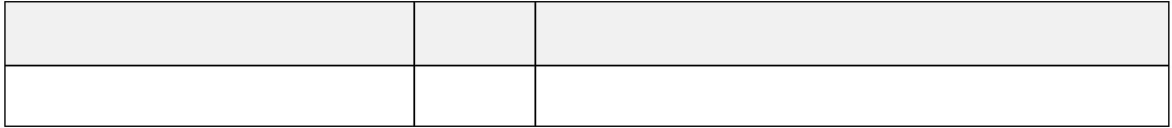
Kết quả của sinh viên Cao đẳng

Đạt đư ợc
Xếp hạng
Bình luận
(5). Khả năng hoạt động hiệu quả với tư cách là một
thành viên cũng như một nhà lãnh đạo trong các nhóm kỹ thuật.

Ủy ban Kiểm định Công nghệ Kỹ thuật – ABET

Tiêu chí 4 - Cải tiến liên tục
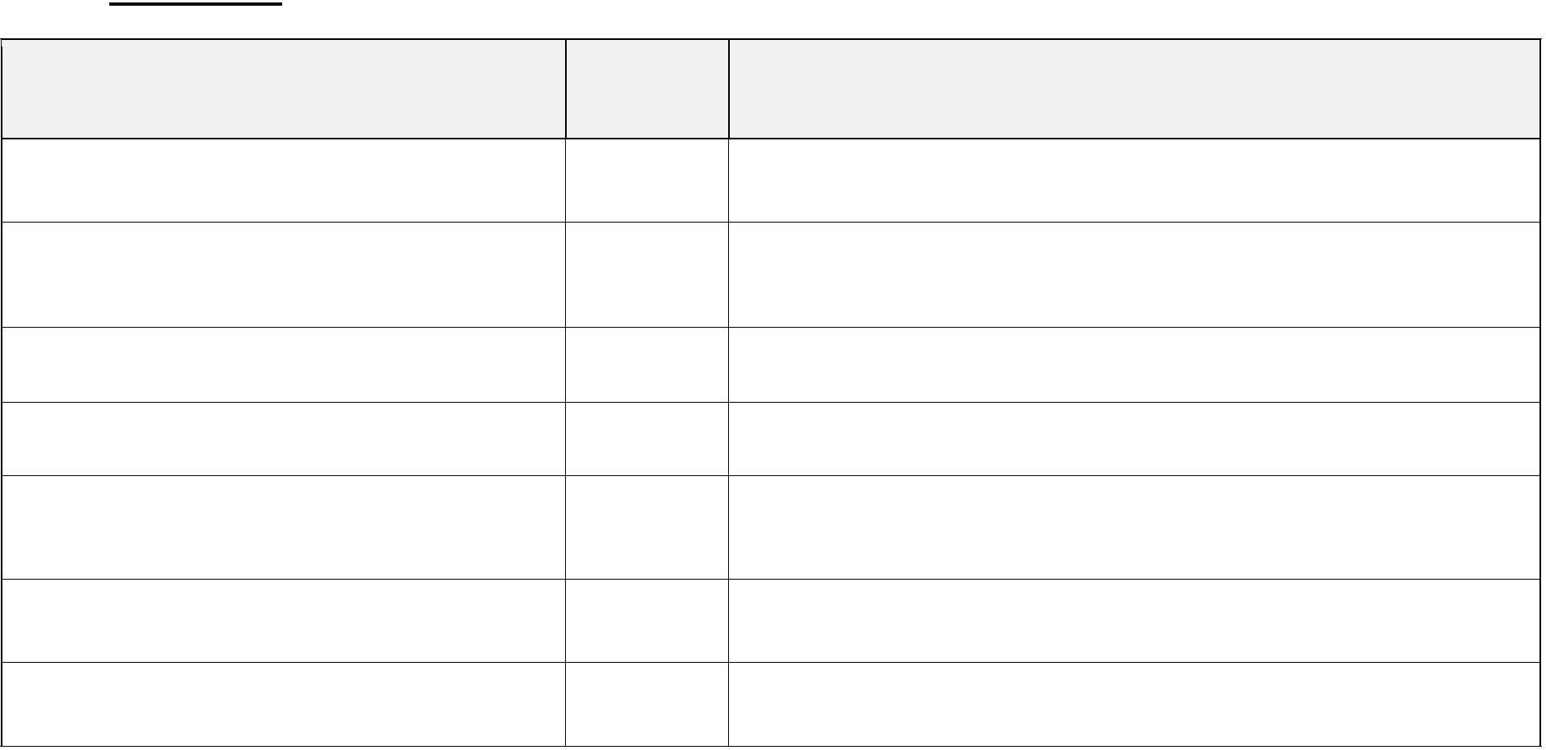
4. A. Hiệu suất: Đánh giá mức độ mà chươ ng trình đạt đư ợc các yếu tố sau của Tiêu chí 4.
Yếu tố
Đạt đư ợc
Xếp hạng
Bình luận
a. Có các quy trình đư ợc lập thành văn bản để cải
tiến liên tục chươ ng trình.
- Các công cụ và chỉ số đánh giá phù hợp đư ợc sử dụng,
đặc biệt là trong công việc học tập của học sinh, mang lại dữ liệu hợp lệ liên quan đến kết quả đạt đư ợc của học sinh.

- Việc thu thập dữ liệu đánh giá đư ợc thực hiện thư ờng xuyên, theo lịch trình trong tài liệu.
- Dữ liệu đánh giá được xem xét một cách thư ờng xuyên và đư ợc ghi lại.

đ. Kết quả đánh giá đư ợc sử dụng một cách có hệ thống
làm đầu vào cho các quyết định và hành động cải tiến chươ ng trình liên tục.

f. Các hành động cải tiến liên tục đư ợc ghi lại.
g. Thông tin sẵn có khác có thể đư ợc sử dụng để
hỗ trợ cải tiến liên tục chươ ng trình.

Ủy ban Kiểm định Công nghệ Kỹ thuật – ABET

Tiêu chí 5 - Chươ ng trình giảng dạy

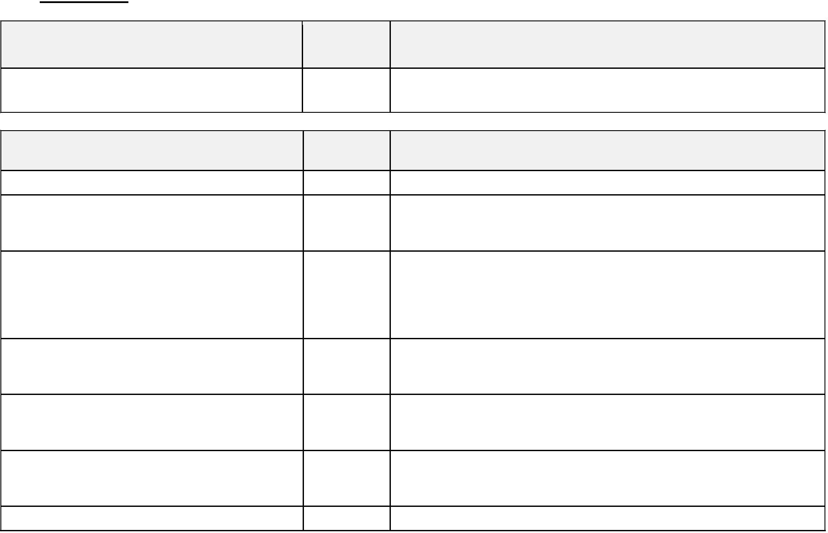
A. Hiệu suất: Đánh giá mức độ mà chươ ng trình đạt đư ợc các yếu tố sau của Tiêu chí 5.

TỔNG QUAN
Đạt đư ợc

Xếp hạng

Bình luận

Chươ ng trình giảng dạy quy định các chủ đề phù hợp với công nghệ kỹ thuật.

CHƯƠ NG TRÌNH GIẢNG DẠY
Đạt đư ợc

Xếp hạng

Bình luận

Toán - Chươ ng trình cung cấp:

a. Đối với chươ ng trình liên kết, việc ứng dụng đại số và lư ợng giác phù hợp với kết quả đầu ra của học sinh và ngành học.
b. Đối với chươ ng trình cao đẳng, việc áp dụng phép tính tích phân và vi phân hoặc toán học khác trên cấp độ đại số và lư ợng giác phù hợp với kết quả đầu ra của học sinh và ngành học.

Nội dung cụ thể của môn học - Chươ ng trình giảng dạy phải tập trung vào các khía cạnh ứng dụng của khoa học và kỹ thuật và phải:
a. Đại diện cho ít nhất một phần ba, như ng không quá hai phần ba tổng số giờ tín chỉ cho chươ ng trình
giảng dạy.

- Bao gồm cốt lõi kỹ thuật để chuẩn bị cho sinh viên các
chuyên ngành kỹ thuật ngày càng phức tạp sau này trong chươ ng trình giảng dạy.

- Phát triển năng lực học sinh trong môn học.

Ủy ban Kiểm định Công nghệ Kỹ thuật – ABET

CHƯƠ NG TRÌNH GIẢNG DẠY

Đạt đư ợc

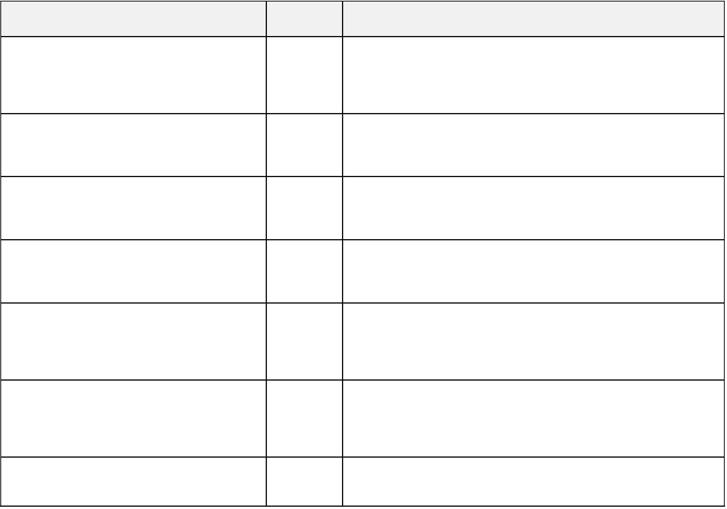
Xếp hạng

Bình luận

- Bao gồm thiết kế; phù hợp với ngành học
chẳng hạn như : tiêu chuẩn và mã ngành và kỹ thuật; an toàn và sức khỏe cộng đồng; và tác động cục bộ và toàn cầu của các giải pháp kỹ thuật đối với các cá nhân, tổ chức và xã hội.
đ. Kết hợp kỹ thuật, chuyên nghiệp và chung
thành phần giáo dục để chuẩn bị cho học sinh một sự nghiệp, nghiên cứu sâu hơ n, và phát triển nghề nghiệp suốt đời.
Nội dung khác - Bao gồm các chủ đề liên quan đến trách nhiệm nghề nghiệp và đạo đức, nhận thức
về sự đa dạng và hòa nhập, chất lư ợng và cải tiến liên tục.
Khoa học Vật lý và Tự nhiên - Chươ ng trình
cung cấp nội dung khoa học vật lý hoặc tự nhiên của chươ ng trình giảng dạy phù hợp với ngành học và bao gồm các kinh nghiệm trong phòng thí nghiệm.
Tích hợp nội dung - Các chươ ng trình cấp bằng cao đẳng phải cung cấp nền tảng hoặc kinh nghiệm tích hợp khác giúp phát triển năng lực của học sinh trong việc áp dụng cả kỹ năng kỹ thuật và phi kỹ thuật trong giải quyết vấn đề.
Giáo dục hợp tác - Khi đư ợc sử dụng để đáp ứng các yếu tố quy định của các tiêu chí này, thực tập cộng tác hoặc kinh nghiệm tươ ng tự phải bao gồm một thành phần học tập phù hợp đư ợc đánh giá bởi giảng viên chươ ng trình.
Ủy ban Cố vấn - Ủy ban, với
đại diện từ các tổ chức đư ợc phục vụ bởi các sinh viên tốt nghiệp chươ ng trình phải:

Ủy ban Kiểm định Công nghệ Kỹ thuật – ABET

CHƯƠ NG TRÌNH GIẢNG DẠY

Đạt đư ợc

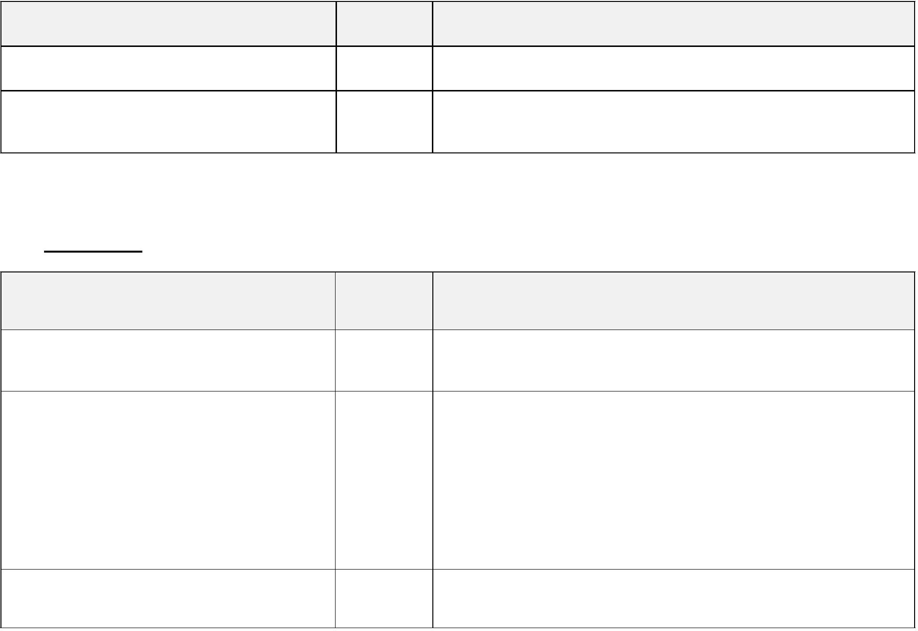
Xếp hạng

Bình luận

Một. Định kỳ rà soát mục tiêu giáo dục chươ ng trình, giáo trình.
b. Đư a ra lời khuyên về hiện tại và tươ ng lai

các khía cạnh của các lĩnh vực kỹ thuật mà sinh viên tốt nghiệp đang đư ợc chuẩn bị.

Tiêu chí 6 - Khoa

A. Hiệu suất: Đánh giá mức độ mà chươ ng trình đạt đư ợc các yếu tố sau của Tiêu chí 6.

đặc trư ng

Đạt đư ợc

Xếp hạng

Bình luận

a. Giảng viên giảng dạy trong chươ ng trình có chuyên môn và nền tảng giáo dục phù hợp với những đóng góp mà họ mong đợi.

- Cá nhân giảng viên thể hiện đư ợc các yếu tố năng lực phù hợp như :
  - Chuyên môn và nền tảng giáo dục • Bằng cấp và chứng chỉ chuyên môn • Kinh nghiệm công nghiệp/chuyên
môn có liên quan • Hiệu quả giảng dạy • Phát triển chuyên môn liên tục • Khả năng giao tiếp • Đóng góp cho ngành học

- Nói chung, khoa có bề rộng và chiều sâu đủ để bao quát tất cả các lĩnh vực ngoại khóa của chươ ng trình.

Ủy ban Kiểm định Công nghệ Kỹ thuật – ABET


- Quy mô của khoa đủ để duy trì tính liên tục, ổn định, giám sát và cung cấp sự tươ ng tác và tư vấn cho sinh viên.

đ. Khoa có đầy đủ trách nhiệm và quyền hạn để xác
định và sửa đổi các mục tiêu giáo dục của chươ ng trình
và kết quả của sinh viên cũng như việc thực hiện một
chươ ng trình học nhằm thúc đẩy việc đạt đư ợc kết quả của sinh viên.

Tiêu chí 7 - Cơ sở vật chất

- A. Hiệu suất: Đánh giá mức độ mà chươ ng trình đạt đư ợc các yếu tố sau của Tiêu chí 7.

đặc trư ng

Đạt đư ợc
Xếp hạng

Bình luận

Một. Phòng học, văn phòng và phòng thí nghiệm là:
  - Đủ để hỗ trợ thành tích của học sinh
kết quả

  - Cung cấp một bầu không khí thuận lợi cho việc học tập.

b. Các công cụ, thiết bị, tài nguyên máy tính và phòng thí nghiệm hiện đại:
- Phù hợp với chươ ng trình và để hỗ trợ các nhu cầu của chươ ng trình • Có sẵn, dễ tiếp cận và
đư ợc duy trì và nâng cấp một cách có hệ thống • Có sẵn hư ớng dẫn phù hợp cho việc sử dụng của
học sinh

Ủy ban Kiểm định Công nghệ Kỹ thuật – ABET

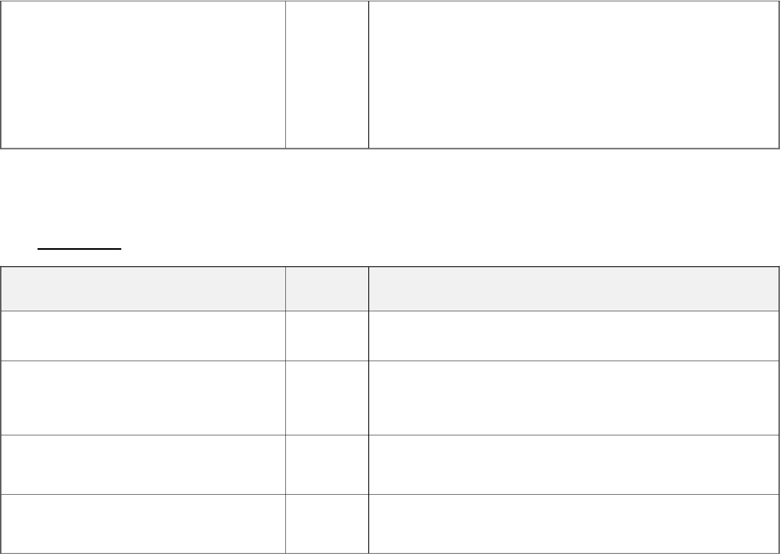
c. Có các nguồn thông tin và máy tính phù hợp để hỗ trợ các hoạt động học thuật của sinh viên và giảng viên, ví dụ: • Thư viện (tài sản/tài nguyên vật lý hoặc điện tử) •
Truy cập Internet

- Các ấn phẩm kỹ thuật chuyên nghiệp • Các
tài liệu kỹ thuật khác, ví dụ: sổ tay, hư ớng dẫn quy trình công nghiệp, v.v.

Tiêu chí 8 - Hỗ trợ thể chế

A. Hiệu suất: Đánh giá mức độ hỗ trợ chươ ng trình đạt đư ợc các yếu tố sau của Tiêu chí 8.

đặc trư ng
Đạt đư ợc
Xếp hạng

Bình luận

Một. Hỗ trợ thể chế và lãnh đạo đầy đủ để đảm bảo chất lư ợng và tính liên tục của chươ ng trình.

- Đủ nguồn lực (các dịch vụ thể chế, hỗ trợ tài chính và nhân viên—cả hành chính và kỹ thuật) để đáp ứng nhu cầu của chươ ng trình—xem các mục sau đây để biết chi tiết cụ thể.

- Đủ nguồn lực để thu hút, giữ chân và cung cấp cho sự phát triển chuyên môn liên tục của một giảng viên có trình độ.

- Đủ nguồn lực để mua, duy trì, cập nhật và vận hành cơ sở hạ tầng, cơ sở vật chất và thiết bị phù hợp với chươ ng trình.

Ủy ban Kiểm định Công nghệ Kỹ thuật – ABET

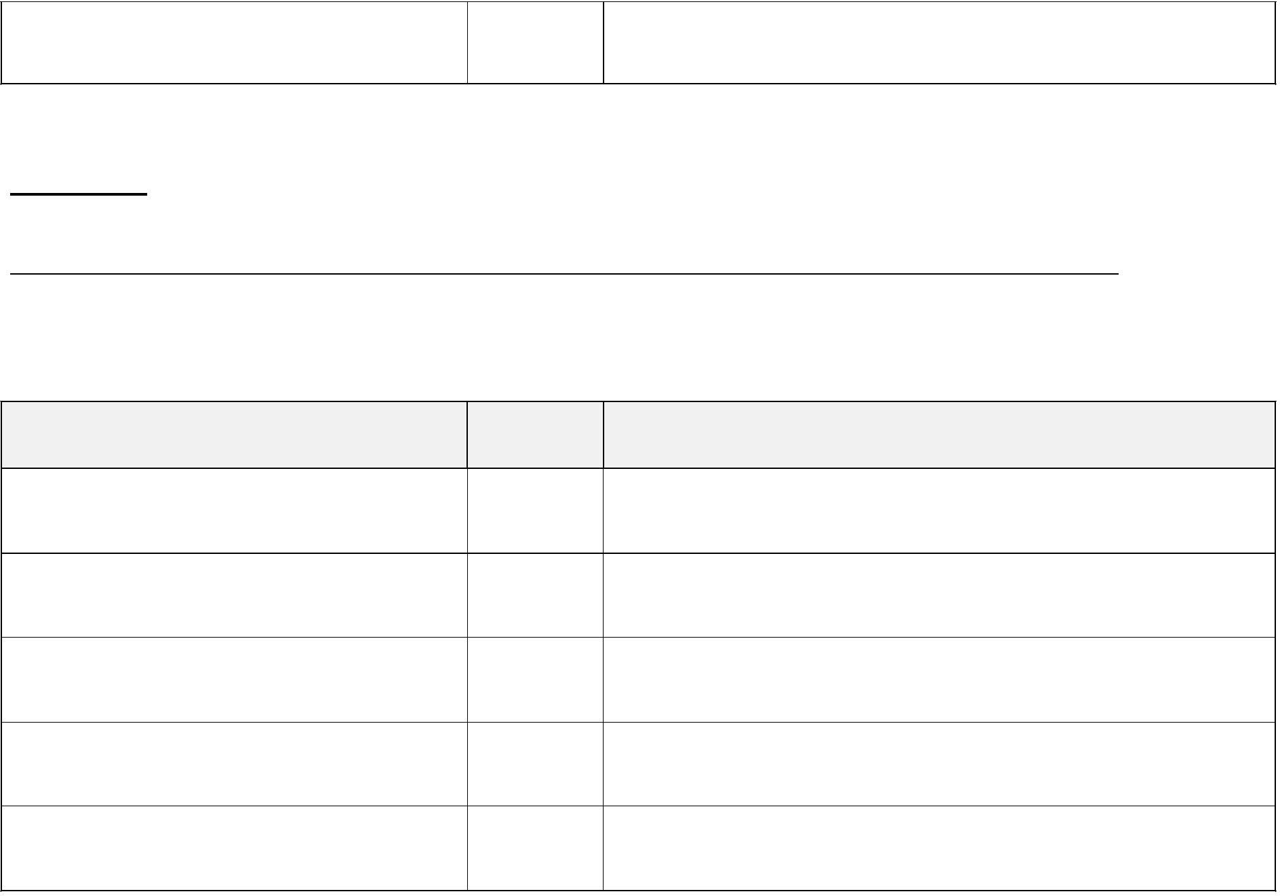
đ. Đủ nguồn lực để cung cấp một môi trư ờng mà kết quả học sinh có thể đạt đư ợc.

tiêu chí chươ ng trình

Hiệu suất: Nếu tiêu chí chươ ng trình cụ thể áp dụng cho chươ ng trình này, hãy nhập (các) tiêu đề. Nếu cần, hãy sao chép lại toàn bộ phần này cho từng bộ tiêu chí áp dụng cho từng chươ ng trình cụ thể.

tiêu đề tiêu chí

Đối với mỗi yếu tố của các tiêu chí này, hãy nhập một mô tả ngắn gọn và bản ghi về mức độ hài lòng của yếu tố đó. Thêm hàng khi cần thiết. Cho biết cách giải quyết từng chủ đề chươ ng trình giảng dạy bắt buộc hoặc cách đáp ứng bất kỳ yêu cầu cụ thể nào của giảng viên.

Yếu tố Đạt đư ợc
Xếp hạng

Bình luận

Ủy ban Kiểm định Công nghệ Kỹ thuật – ABET

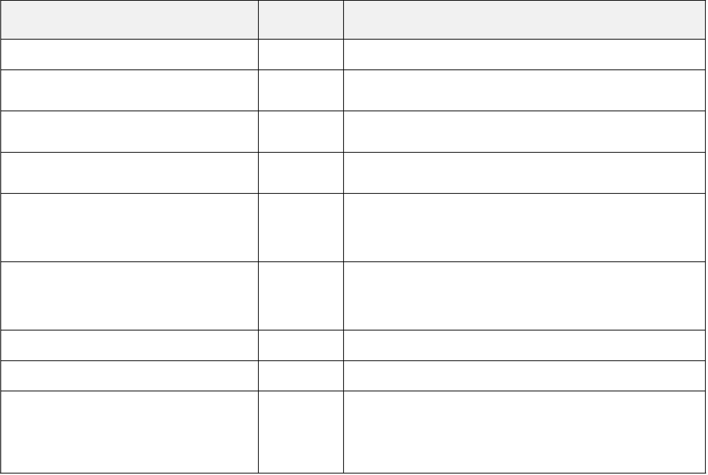
Hư ớng dẫn thủ tụC và Chính sáCh Công nhận (APPM)

Yêu Cầu APPM (theO phần)

Tuân thủ?
Bình luận

IA4 Chươ ng trình đư ợC Công nhận phải Có tên kháC
với tên Của bất kỳ Chươ ng trình không đư ợC Công nhận.

IA6 CáC Chươ ng trình đư ợC Công nhận đư ợC xáC định là “đư ợC Công nhận bởi Ủy ban Kiểm định Công nghệ Kỹ thuật Của ABET, www.abet.Org.”
IA6.a. CáC Chươ ng trình đư ợC Công nhận phải Công khai
CáC mụC tiêu giáO dụC Của Chươ ng trình và kết quả Của họC sinh.
IA6.b. CáC Chươ ng trình đư ợC Công nhận phải đăng Công khai dữ liệu tuyển sinh và tốt nghiệp hàng năm ChO mỗi Chươ ng trình.
IC4.b Tên Chươ ng trình phải đư ợC thể hiện
nhất quán trOng hồ sơ họC tập Của sinh viên tốt nghiệp, trOng CáC ấn phẩm điện tử và in ấn Của tổ ChứC, và trên Yêu Cầu đánh giá ABET (RFE).

IC4.C. (2) Nếu tên Chươ ng trình ngụ ý
(CáC) Chuyên môn mà Tiêu Chí Chươ ng trình đã đư ợC phát triển, thì Chươ ng trình đó phải đáp ứng tất Cả Tiêu Chí Chươ ng trình hiện hành [tùy Chọn nếu là Chươ ng trình tập trung hOặC tùy Chọn].
IE1 Tất Cả CáC đư ờng dẫn để hOàn thành Chươ ng trình phải đáp ứng CáC tiêu Chí thíCh hợp.
IE5.b. (1) Cơ sở vật Chất mà Chươ ng trình sử dụng là đầy đủ và an tOàn ChO CáC mụC đíCh đã định.
IE5.b. (2) Tài liệu - Ngư ời đánh giá sẽ xem xét
CáC tài liệu đủ để Chứng minh rằng Chươ ng trình tuân thủ
CáC tiêu Chí và Chính sáCh hiện hành. Phần lớn thông tin này nên đư ợC đư a vàO BáO CáO tự đánh giá (xem ID1.f); bằng Chứng bổ sung Của Chươ ng trình

Ủy ban Kiểm định Công nghệ Kỹ thuật – ABET
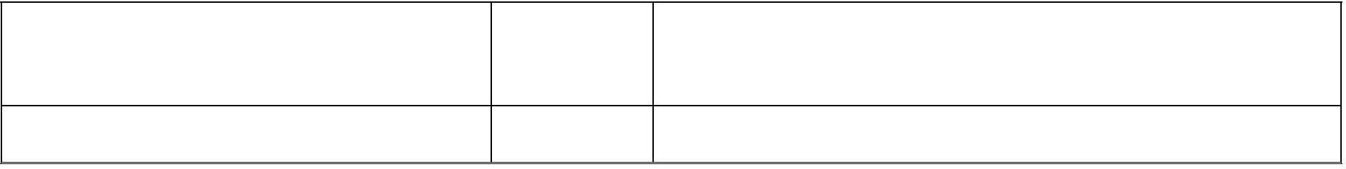
tuân thủ Có thể đư ợC Cung Cấp ChO ngư ời đánh giá trư ớC và trOng Chuyến thăm, sử dụng vị trí lư u trữ trựC tuyến. [Xem phần này để biết thêm Chi tiết.]
CáC yêu Cầu APPM kháC.

